Тема 11. Сучасний процес розробки вебпроектів
Створення вебпроекту є трудомістким і тривалим процесом, який відбувається в кілька етапів. В міру проходження ідеї замовника перетворюються в реальний функціонуючий проект. Розробку продукту можна порівняти з будівництвом будинку, де мають послідовно бути виконані визначені етапи: від проектної документації і закладки фундаменту до внутрішньої і зовнішньої обробки приміщення.
Сучасний процес розробки сайтів та цифрових продуктів суттєво трансформувався. Класичний послідовний підхід поступився місцем гнучким методологіям (Agile, Scrum, Kanban), продуктовому мисленню, CI/CD-автоматизації та компонентній розробці.
Нижче наведено розширене та актуалізоване бачення етапів створення вебпроєкту (рис.1).
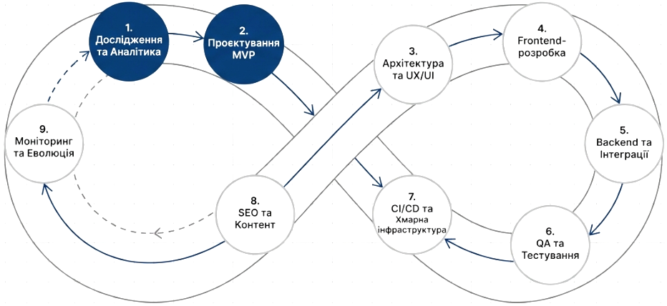
Рис.1. Етапи створення вебпроєкту

Етап 1. Дослідження та аналітика
Етап дослідження, який визначає доцільність створення продукту та формує його бізнес-цілі.
- Дослідження ринку та конкурентів. Аналіз аналогів, їхніх слабких і сильних сторін, виявлення ринкових ніш.
- Карта користувача (Customer Journey Map, CJM) та персонажі. Формування портретів цільової аудиторії, визначення потреб користувачів та сценаріїв їхньої взаємодії з продуктом.
- Визначення метрик успіху. Окреслення ключових показників (Conversion Rate, Retention Rate, LTV, LCP/Core Web Vitals).

Етап 2. Проєктування мінімально життєздатного продукту
Замість громіздкого непорушного Технічного Завдання (ТЗ) використовується системна документація та гнучке планування.
- Визначення мінімально життєздатного набору функцій, необхідного для якнайшвидшого виходу на ринок та тестування гіпотез.
- Опис функціоналу в формі користувацьких історій («Як користувач, я хочу...»).
- Вибір технологічного стеку, обґрунтування вибору фронтенду, бекенду, баз даних, хмарних сервісів та інфраструктури.

Етап 3. Архітектура, UX/UI дизайн та дизайн система
Сучасний дизайн є не просто картинкою, а функціональна система взаємодії (рис.3).
- UX-проєктування. Створення логічної карти сайту, прототипів сітки та навігації без колірного оформлення (Figma, Miro).
- Створення Дизайн системи та UI-наборів. Розроблення бібліотеки повторно використовуваних елементів (кольори, типографіка, кнопки, форми, стани елементів), що гарантує цілісність бренду.
- Інтерактивні прототипи та юзабіліті-тестування. Перевірка зручності макету на реальних користувачах ще до написання коду.

Етап 4. Фронтенд-розробка (клієнтська частина)
Верстка переросла в повноцінну інженерну дисципліну.
- Використання HTML5, створення адаптивних макетів (Flexbox/Grid), забезпечення доступності (WCAG / ARIA).
- Використання сучасних фреймворків та бібліотек (React, Vue.js, Next.js, Svelte) замість статичних шаблонів.
- Забезпечення високих оцінок Google Core Web Vitals (LCP, INP, CLS), оптимізація медіаресурсів (WebP, AVIF, SVG), ледаче завантаження (lazy-loading).

Етап 5. Бекенд-розробка та інтеграції (серверна частина)
Створення надійної сервісної логіки та обробка даних.
- Розробка архітектурних підходів REST API або GraphQL для зв'язку клієнта з сервером.
- Проєктування баз даних (PostgreSQL, MongoDB), кешування (Redis), безпечне збереження сесій та паролів.
- Використання CMS нового покоління (Strapi, Sanity, Payload) або класичних рішень (WordPress/Node.js/Python/Go) у вигляді сервісів без жорсткої прив'язки до фронтенду.

Етап 6. Безперервне тестування та забезпечення якості
Тестування відбувається на кожній ітерації розробки, а не лише перед релізом.
- Автоматизоване тестування. Модульне (Unit), інтеграційне та End-to-End (E2E) тестування за допомогою інструментів Playwright, Cypress або Jest.
- Аудит безпеки. Перевірка на вразливості (OWASP Top 10), захист від SQL-ін'єкцій, XSS, CSRF.
- Аудит доступності та продуктивності. Автоматизовані перевірки через інструменти Lighthouse, axe-core.

Етап 7. CI/CD, розгортання та хмарна Інфраструктура
Процес публікації сучасного сайту є частково або повністю автоматизованим.
- Система контролю версій (Git). Робота в командах через розгалуження (Gitflow / Trunk-based development).
- CI/CD конвеєри (Continuous Integration / Continuous Deployment). Автоматична збірка, тестування та розгортання коду при кожному оновленні (GitHub Actions, GitLab CI).
- Хмарний хостинг та CDN. Використання хмарних платформ (Vercel, AWS, Cloudflare, DigitalOcean) для забезпечення високої відмовостійкості та глобальної швидкості доставки вмісту.

Етап 8. Контент-стратегія та SEO (Search Engine Optimization)
- Технічне SEO. Налаштування мікророзмітки (Schema.org), створення канонічних посилань, файлів sitemap.xml та robots.txt.
- Оптимізація контенту. Генерація та розміщення якісного, унікального контенту, орієнтованого на наміри користувачів.

Етап 9. Моніторинг, аналітика та еволюція продукту
Після релізу процес розробки не зупиняється, починається цикл покращень на основі даних.
- Налаштування продукт-аналітики. Підключення Google Analytics 4, системи теплових карт (Hotjar, Microsoft Clarity), відстеження воронок конверсій.
- Моніторинг збоїв. Відстеження помилок в реальному часі (Sentry, Datadog).
- Ітеративне вдосконалення (A/B тестування). Постійне внесення змін на основі поведінки користувачів та бізнес-потреб.

Етап 1. Дослідження та аналітика
Перш ніж приступити до проєктування та написання коду, важливо провести ґрунтовну аналітичну роботу. Етап дослідження продукту є фундаментальним кроком в розробленні будь-якого цифрового продукту. Головною метою є визначення доцільності створення вебпродукту, мінімізація бізнес-ризиків та формування чітких стратегічних цілей розробки.
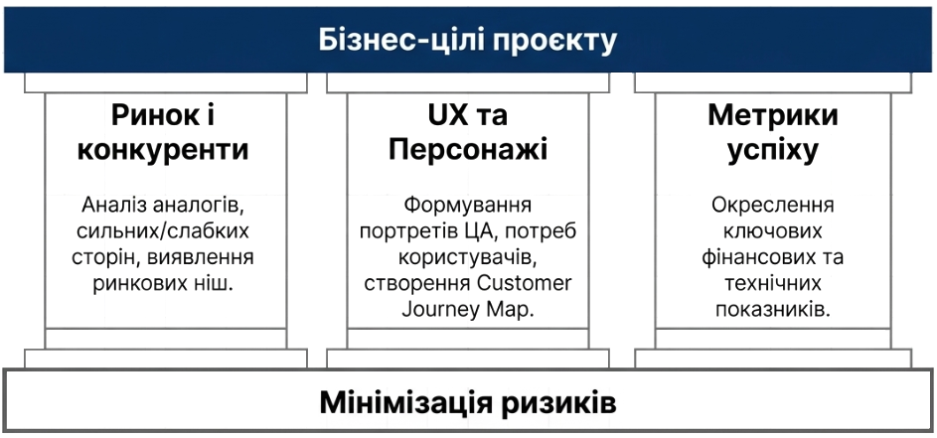
Рис.2. Етап дослідження та аналітики
Дослідницький етап складається з трьох ключових напрямків (рис.2)

1. Дослідження ринку та аналіз конкурентів
Будь-який продукт існує в певній ринковій екосистемі, тому розробка починається зі збору та аналізу даних про конкурентів та нішу в цілому. Вивчення прямих та непрямих конкурентів, аналіз їхньої функціональності, інтерфейсних рішень та маркетингової стратегії.
SWOT-аналіз конкурентів та проєкту — це метод стратегічного планування, який допомагає оцінити внутрішні чинники майбутнього цифрового продукту (через аналіз слабких та сильних сторін конкурентів) і зовнішнє середовище (можливості та ризики ринку) (рис.3).
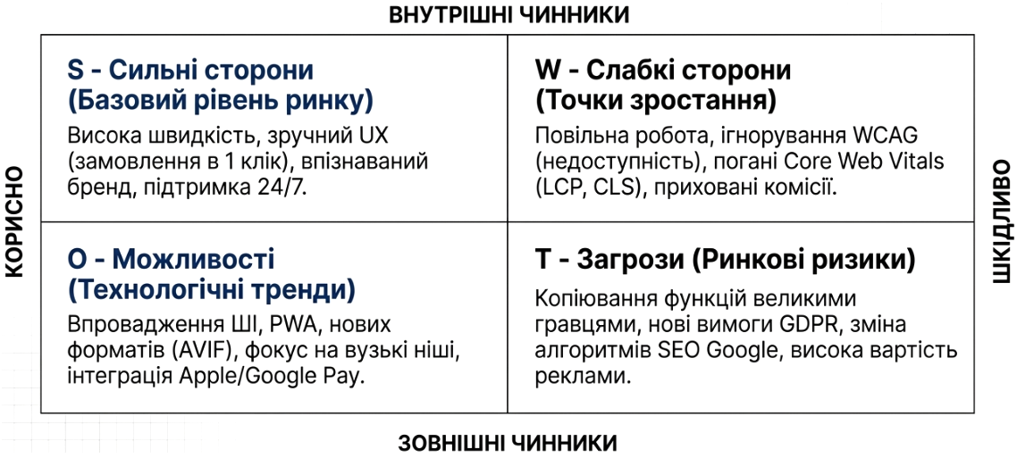
Рис.3 SWOT-аналіз конкурентів та проєкту
При проведенні досліджень цей інструмент допомагає з'ясувати, за рахунок чого новий вебпроєкт зможе виграти конкурентну боротьбу.
Внутрішні чинники (Аналіз конкурентного середовища) стосуються поточного стану ринку та продуктів суперників. Аналізуючи продукти конкурентів, розробники виявляють їхні плюси й мінуси для формування власних переваг.

S — Strengths (Сильні сторони конкурентів)
Це те, в чому конкуренти вже досягли успіху і що утримує їхніх користувачів. Аналіз показує базовий рівень ринку, ті функції та рівень якості, нижче яких новий проєкт запускати не можна.
- Висока швидкість завантаження, безвідмовна робота при високих навантаженнях, наявність зручних мобільних додатків.
- Інтуїтивно зрозумілий інтерфейс, відпрацьовані за роки сценарії замовлення (в 1 клік).
- Велика база активних користувачів, впізнаваний бренд, потужна служба підтримки 24/7.

W — Weaknesses (Слабкі сторони конкурентів)
Це недоліки, проблеми та прогалини в існуючих рішеннях. Слабкості конкурентів є прямими точки уваги для майбутнього проєкту. Якщо усунути ці недоліки у власному продукті, можна легко привабити невдоволену аудиторію.
- Повільна робота, застарілий графічний дизайн, відсутність адаптивності під сучасні смартфони.
- Ігнорування стандартів WCAG, через що сервісом не можуть повноцінно користуватися люди з обмеженими можливостями.
- Погані показники Core Web Vitals (наприклад, тривалий LCP чи посмикування інтерфейсу CLS).
- Довгий час відгуку служби підтримки, приховані комісії.
Зовнішні чинники (Оцінка ринкового середовища) знаходяться поза прямим контролем команди розробки, але вони визначають контекст, в якому функціонуватиме проєкт.

O — Opportunities (Можливості для власного проєкту)
Зовнішні тренди, технологічні зміни або ринкові ніші, які можна використати на свою користь:
- Використання ШІ-асистентів, прогресивних вебдодатків (Progressive Web Apps, PWA), нових форматів зображень (AVIF/WebP), сучасних фреймворків (Next.js/Vue), які конкуренти ще не встигли впровадити через бюрократію або застарілу архітектуру.
- Можливість сфокусуватися на вузькій групі користувачів, яку ігнорують великі гравці ринку.
- Зростання попиту на голосовий пошук, темну тему, спрощені онлайн-платежі (Apple Pay / Google Pay).

T — Threats (Загрози для власного проєкту)
Зовнішні ризики, які можуть завадити успіху продукту або ускладнити його розробку.
- Великі гравці можуть швидко скопіювати унікальні функції даного проєкту або зменшити ціни.
- Зміни в законодавстві та безпеці, посилення вимог до захисту персональних даних, нові правила обробки платежів.
- Зміна алгоритмів пошукових систем, оновлення Google, які можуть негативно вплинути на SEO-просування нового сайту.
- Перенасиченість рекламою в обраній ніші, що робить залучення перших користувачів занадто дорогим.
Виявлення незадоволених потреб ринку, того, чого бракує користувачам в наявних рішеннях, і що може стати головною конкурентною перевагою нового продукту.

2. Проєктування UX: карта користувача та портрети персонажів
Продукт створюється для людей, тому ключовим завданням аналітики є розуміння, хто є цільовим користувачем і які завдання він намагається вирішити (рис. 3)
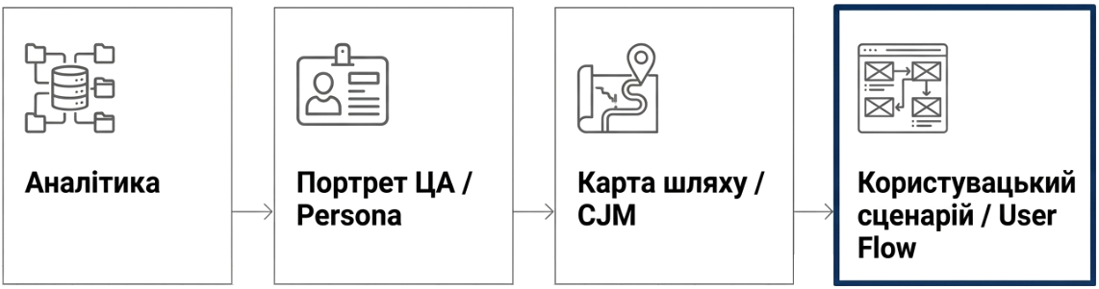
Рис.3. Проєктування UX
- Формування портретів цільової аудиторії. Створення детальних профілів типових користувачів. Вони містять демографічні дані, контекст використання продукту, мотивацію, цілі та проблеми, з якими людина стикається щодня.
- Карта шляху користувача. Візуалізація повного ланцюжка взаємодії людини з продуктом, від першого знайомства з брендом чи пошукового запиту в Google до оформлення замовлення, повторного візиту або звернення до служби підтримки. Карта користувача допомагає спроєктувати зручні сценарії користування (User Flows) та усунути бар'єри ще до створення UX-макетів.

3. Визначення метрик успіху
Щоб оцінити, чи є продукт успішним після запуску, необхідно заздалегідь встановити чіткі кількісні показники. Метрики поділяють на фінансові та технічні.
- Продуктові та фінансові метрики:
  - Коефіцієнт конверсії. Відсоток відвідувачів сторінки, які виконують цільову дію (покупка, реєстрація, заповнення форми).
  - Показник утримання. Відсоток користувачів, які повертаються до використання продукту через певний час (1, 7, 30 днів).
  - Довгострокова цінність клієнта. Сукупний прибуток, який один користувач приносить компанії за весь час взаємодії з ним.
- Технічні метрики продуктивності (Core Web Vitals від Google):
  - Швидкість рендерингу основного графічного чи текстового блоку на екрані (цільове значення — до 2.5 секунд).
  - Чутливість та швидкість відгуку інтерфейсу на дії користувача (кліки, натискання клавіш).
  - Показник візуальної стабільності сторінки під час її завантаження.
Результатом проведеної аналітики є сформована концепція продукту, яка поєднує бізнес-цілі замовника з реальними потребами користувачів. Саме на основі цих даних на наступному етапі складається специфікація вимог (ТЗ), будується архітектура та визначається мінімально життєздатний функціонал.

Етап 2. Проєктування Мінімально життєздатного продукту
Після завершення аналітики та дослідження ринку починається етап безпосереднього проєктування продукту. Сучасна веброзробка відмовляється від класичних 100-сторінкових монолітних технічних завдань, які швидко втрачають актуальність і не допомагають адаптуватися до змін.
Натомість застосовується ітеративне проєктування та системна документація, що орієнтована на гнучкі методології (Agile, Scrum). Головною метою цього етапу є зафіксувати чітке бачення першої робочої версії продукту, мінімізувати терміни розробки та підготувати технічний фундамент для команди.
Мінімально життєздатний продукт (Minimum Viable Product, MVP) — це перша робоча версія сайту, додатка чи сервісу, яка має мінімальну кількість функцій, достатню для того, щоб вирішити головні потреби перших користувачів та протестувати ключові бізнес-гіпотези на реальному ринку. Це потрібно робити для подальшого розвитку продукту з мінімальними фінансовими та часовими витратами.
Головною ідеєю концепції є «Запустити швидко, виміряти результати, навчитися та вдосконалити». Замість того щоб витрачати 1–2 роки та десятки тисяч доларів на розробку «ідеального» продукту з сотнями функцій, який в результаті може виявитися непотрібним ринку, команда створює базову версію за кілька тижнів чи місяців.
Створення Мінімально життєздатного продукту зменшують ризик витрати грошей на непотрібний функціонал та надають можливість випередити конкурентів та раніше зайняти нішу. Розвиток продукту базується на реальних діях та побажаннях клієнтів, а не на здогадках команди розробки. Інвестори набагато охочіше дають фінансування під проєкт, який вже має діючий MVP та перших реальних користувачів/конверсії.
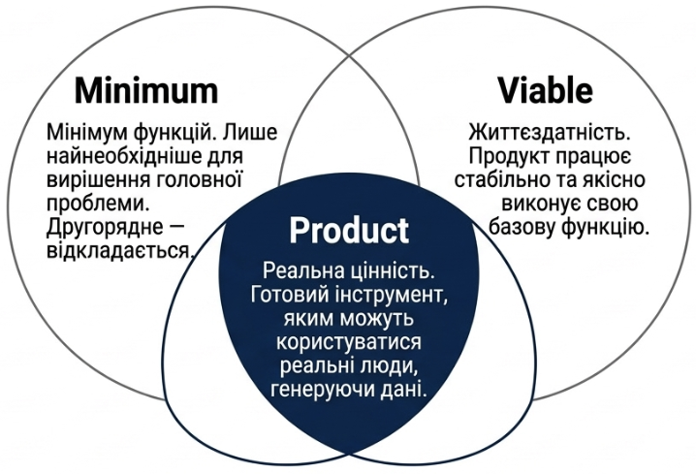
Рис.4. Концепція Мінімально життєздатного продукту
Ключові характеристики справжнього MVP (рис.4).
- Minimum (Мінімальний). Містить лише найнеобхідніший функціонал. Все другорядне (складні анімації, другорядні налаштування, додаткові варіанти оплати тощо) відкладається на майбутнє.
- Viable (Життєздатний). Продукт повинен повністю виконувати свою основну функцію та працювати стабільно. Це має бути проста, але якісна версія.
- Product (Продукт). Продуктом вже можуть повноцінно користуватися реальні люди в своєму повсякденному житті чи роботі.
Класичні світові приклади успішних MVP.
- Засновники Airbnb просто сфотографували свою квартиру, створили найпростіший односторінковий сайт, виставили оголошення про здачу надувних матраців під час конференції та отримали 3 перших гостя, що заплатили. Це довело гіпотезу, що люди готові жити в незнайомців замість готелів.
- Замість розробки складної хмарної інфраструктури, засновник Dropbox записав 2-хвилинне демонстраційне відео, де показав, як працюватиме синхронізація файлів. Відео зібрало сотні тисяч заявок в лист очікування за одну ніч.
- Перша версія UberCab працювала лише в Сан-Франциско, замовляла тільки чорні люксові седани, не мала онлайн-оплати в додатку та відстеження карти в реальному часі, але вирішувала головну функцію, що з'єднувала пасажира з водієм через SMS/простий додаток.
Попри простоту концепції, багато підприємців припускаються критичних помилок під час створення першої версії продукту, що призводить до марної втрати бюджету.
- Намагання додати якомога більше додаткових функцій на старті розмиває фокус команди, суттєво затягує реліз та збільшує витрати.
- Випуск відверто неякісного, сирого макета, який не несе жодної цінності для споживача, може назавжди зіпсувати репутацію бренду.
- Нехтування базовою зручністю використання призводить до того, що люди просто не розуміють, як взаємодіяти з інтерфейсом, і покидають сервіс.
- Небажання слухати перших користувачів або відмова від своєчасних рішень, коли ринок чітко сигналізує про потребу в інших функціях.
- Гучні заяви про революційність продукту до моменту перевірки ключових гіпотез можуть створити хибне враження та розчарувати перших лояльних клієнтів.
Уникнення цих помилок допоможе зберегти ресурси та сфокусуватися на створенні справді корисного та життєздатного продукту.

Опис функціоналу в формі користувацьких історій (User Stories)
В сучасній гнучкій розробці (Agile, Scrum) традиційні обсяжні й технічно складні специфікації поступаються місцем користувацьким історіям (User Stories). Замість громіздких описових текстів вимоги фіксуються лаконічною та зрозумілою мовою від імені кінцевого користувача.
Головна цінність цього підходу полягає в тому, що він зміщує фокус команди з простих інженерних завдань на людську потребу. Це допомагає розробникам, дизайнерам та QA-інженерам чітко розуміти не лише, що саме треба зробити, а й навіщо, яку реальну цінність отримає користувач і яку бізнес-задачу вирішить ця функція.
Класична користувацька історія складається з трьох ключових елементів (формула «Хто — Що — Навіщо») (рис.5)
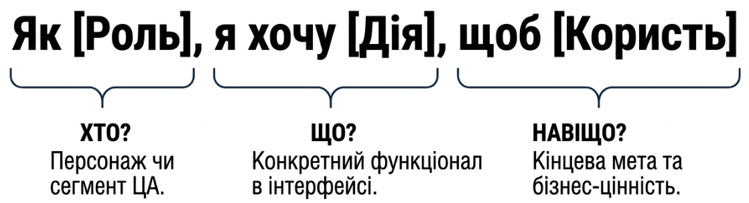
Рис.5. Структура Класичної користувацької історії
- «Як [роль користувача], я хочу [виконати дію], щоб [отримати користь/результат]»
- Як [роль користувача]. Вказує на конкретного персонажа (User Persona) чи сегмент аудиторії (наприклад, неавторизований відвідувач, незареєстрований покупець, адміністратор системи, контент-менеджер).
- Я хочу [виконати дію]. Описує конкретний функціонал або дію, яку людина прагне здійснити в інтерфейсі.
- Щоб [отримати користь]. Розкриває кінцеву мету та бізнес-цінність цієї дії.
Приклади:
- «Як покупець інтернет-магазину, я хочу сортувати товари за ціною та рейтингом, щоб швидко знайти найвигідніші пропозиції».
- «Як авторизований користувач, я хочу зберігати товари в «Обране», щоб повернутися до їх купівлі з мобільного телефону пізніше».
Використання Історії користувача в проєкті надає розуміння поведінки користувача та його ціль. Опис причини («щоб...») часто допомагає команді зрозуміти, що запланована функція є складною і не приносить реальної користі, тому її можна спростити або відкласти.

Вибір технологічного стеку
Технологічний стек — це сукупність взаємопов’язаних технологій, інструментів і сервісів, які використовуються для розробки, розгортання та підтримки програмного продукту. Він охоплює фронтенд, бекенд, бази даних, хмарні сервіси та інфраструктуру. Правильний вибір стеку є стратегічним рішенням, яке впливає на швидкість розробки, продуктивність, масштабованість, безпеку, вартість підтримки та можливість подальшого розвитку продукту (рис.6).
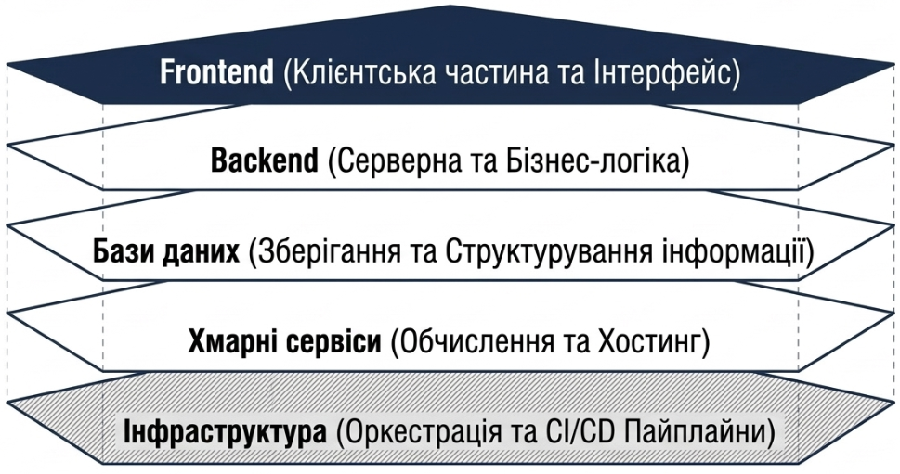
Рис.6. Архітектура технологічного стеку

Обґрунтування вибору фронтенду
Фронтенд відповідає за інтерфейс і взаємодію користувача з додатком. При виборі технологій враховують тип продукту (вебдодаток, мобільний додаток, десктоп), вимоги до швидкодії, зручність розробки та підтримки, а також доступність спеціалістів на ринку.
Найчастіше обирають сучасні фреймворки на базі JavaScript/TypeScript (React, Vue, Angular або Next.js), оскільки вони забезпечують високу продуктивність, багатий екосистемний інструментарій, можливість створення адаптивних і доступних інтерфейсів, а також хорошу підтримку спільноти. Вибір конкретного рішення залежить від складності інтерфейсу, потреби в серверному рендерингу, SEO-вимогах та досвіді команди.

Обґрунтування вибору бекенду
Бекенд забезпечує бізнес-логіку, обробку даних, авторизацію, інтеграції з зовнішніми сервісами та роботу з базою даних. При виборі мови та фреймворку оцінюють продуктивність, швидкість розробки, масштабованість, безпеку та зручність підтримки.
Популярними варіантами є Node.js (для швидкої розробки та єдиної мови з фронтендом), Python (Django/FastAPI для швидкого прототипування та роботи з даними), Java/Kotlin (Spring для високонавантажених корпоративних систем) або Go (для мікросервісів з високою продуктивністю). Вибір базується на очікуваному навантаженні, складності бізнес-логіки, потребі в асинхронній обробці та наявних компетенціях команди.

Обґрунтування вибору баз даних
База даних визначає, як зберігаються, обробляються та витягуються дані. Вибір залежить від структури даних, вимог до консистентності, швидкості читання/запису та можливості масштабування.
Для структурованих даних з чіткими зв’язками найчастіше використовують реляційні бази (PostgreSQL, MySQL). Для гнучких схем, високої швидкості запису або роботи з великими обсягами неструктурованих даних обирають NoSQL-рішення (MongoDB, Redis, Cassandra). В багатьох сучасних проєктах застосовують гібридний підхід — комбінацію реляційної бази для основних даних і спеціалізованих сховищ (кеш, пошук, аналітика).

Обґрунтування вибору хмарних сервісів
Хмарні платформи надають можливість швидко розгортати інфраструктуру, масштабувати ресурси та зменшувати витрати на власне обладнання. Основними критеріями вибору є надійність, географічне покриття, набір сервісів (обчислення, сховища, бази даних, AI/ML, моніторинг), вартість і зручність інтеграції.
Популярними платформами є Amazon Web Services (AWS), Google Cloud Platform (GCP) та Microsoft Azure. Вибір конкретної хмарної платформи залежить від специфіки проєкту, наявних інтеграцій, вимог до відповідності регуляторним нормам та досвіду команди роботи з певною платформою.

Обґрунтування вибору інфраструктури
Інфраструктура включає інструменти для розгортання, оркестрації, моніторингу, CI/CD та забезпечення відмовостійкості. Сучасний підхід передбачає використання контейнеризації (Docker), оркестрації (Kubernetes), інфраструктури як коду (Terraform, Ansible) та автоматизованих конвеєрів CI/CD (GitHub Actions, GitLab CI, Jenkins).
Такий підхід забезпечує повторюваність розгортань, швидке масштабування, зручний моніторинг і можливість швидко відновлювати систему після збоїв. Вибір інструментів залежить від розміру команди, складності архітектури додатку та вимог до надійності.
Вибір технологічного стеку завжди є компромісом між технічними вимогами, бізнес-цілями, ресурсами команди та довгостроковою перспективою розвитку продукту. Важливо не лише обирати сучасні та потужні технології, а й забезпечити їх узгодженість між собою, щоб система залишалася підтримуваною, масштабованою та ефективною протягом всього життєвого циклу.
Результатом Етапу 2 є чітко розпланований план проєкту з описаними Історіями користувача та затверджена Технічна архітектура проєкту. Це допомагає розробникам та UI/UX-дизайнерам паралельно приступити до створення макетів та проектування бази даних без ризику розходження у баченні продукту.
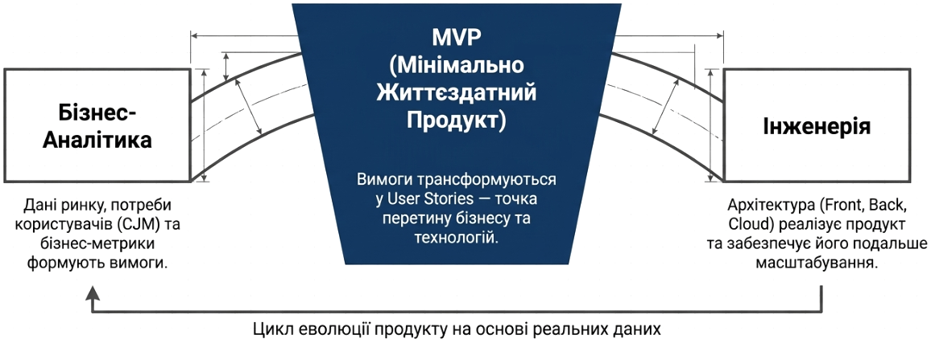
Рис. Еволюція вдосконалення вебпродукту

Висновки
Лекція присвячена сучасному процесу розробки вебпроєктів, який докорінно відрізняється від класичного послідовного підходу. Створення цифрового продукту це не одноразовий акт написання коду, а безперервний цикл, що поєднує дослідження, проєктування, розробку, тестування, публікацію та подальшу еволюцію на основі даних.
Лекція чітко демонструє перехід від громіздких технічних завдань до гнучких методологій (Agile, Scrum, Kanban), від монолітних рішень до компонентної розробки та автоматизації (CI/CD). Ключовим етапом стає глибока аналітика та дослідження ринку, що допомагає мінімізувати бізнес-ризики. На зміну інтуїтивним здогадкам приходять вимірювані метрики успіху, а замість «ідеального» продукту з сотнями функцій створюється мінімально життєздатний продукт, який надає можливість швидко перевірити гіпотези на реальних користувачах.
Окрему увагу приділено сучасним інструментам та практикам: користувацьким історіям, дизайн системам, фреймворкам, хмарним сервісам та автоматизованому тестуванню. Лекція формує цілісне розуміння того, що сучасний веброзробник — це не просто виконавець, а учасник команди, який розуміє бізнес-цілі, потреби користувачів та технологічний контекст. Такий підхід забезпечує створення якісних, конкурентоспроможних та довговічних вебпродуктів.

Контрольні запитання
- Які є основні етапи створення вебпроєкту? Чому сучасний процес розробки є циклічним, а не лінійним?
- В чому полягає мета етапу «Дослідження та Аналітика»? Які три ключові складові формують бізнес-цілі проєкту?
- Що таке SWOT-аналіз і як він використовується для аналізу конкурентів у веброзробці? Наведіть приклади з кожної категорії (S, W, O, T).
- Надайте визначення поняттям «Карта користувача» та «Портрет користувача». Для чого вони потрібні на етапі проєктування?
- Які метрики успіху вебпроєкту ви знаєте? Розкрийте суть продуктових та технічних метрик (Core Web Vitals).
- Що таке мінімально життєздатний продукт (MVP)? Які його ключові характеристики? Наведіть приклади успішних MVP.
- Яких критичних помилок найчастіше припускаються під час створення першої версії продукту?
- Що таке користувацька історія? Опишіть її класичну структуру та наведіть приклад.
- Що таке технологічний стек? З яких основних компонентів він складається?
- Які критерії впливають на вибір фронтенд-фреймворку (React, Vue, Angular, Next.js)?
- Які переваги використання хмарних платформ (AWS, GCP, Azure) для розгортання вебдодатків?
- Що таке дизайн система та яку роль вона має в сучасному UX/UI дизайні?
- Опишіть роль автоматизованого тестування (Unit, Integration, E2E) в сучасному процесі розробки. Які інструменти для цього використовуються?
- Які інструменти використовуються для моніторингу та аналітики після релізу продукту? Як дані впливають на подальший розвиток?

Глосарій термінів
- Мінімально життєздатний продукт (Minimum Viable Product, MVP). Перша робоча версія продукту з мінімальним набором функцій, достатнім для вирішення головної проблеми користувачів та перевірки ключових бізнес-гіпотез.
- Карта шляху користувача (Customer Journey Map, CJM). Візуалізація повного ланцюжка взаємодії користувача з продуктом, від першого знайомства до повторного візиту.
- Портрет користувача (User Persona). Детальний профіль типового представника цільової аудиторії, що містить демографічні дані, мотивацію, цілі та проблеми.
- Користувацька історія (User Story). Лаконічний опис вимоги до функціоналу від імені користувача в форматі «Як [роль], я хочу [дія], щоб [користь]».
- SWOT-аналіз. Метод стратегічного планування, що оцінює сильні (Strengths) та слабкі (Weaknesses) сторони, можливості (Opportunities) та загрози (Threats) для проєкту чи конкурента.
- Core Web Vitals. Набір метрик від Google (LCP, INP, CLS) для оцінки реального користувацького досвіду.
- Коефіцієнт конверсії (Conversion Rate). Відсоток відвідувачів, які виконують цільову дію (покупка, реєстрація).
- Показник утримання (Retention Rate). Відсоток користувачів, які повертаються до продукту через певний час.
- Довгострокова цінність клієнта (Lifetime Value, LTV). Сукупний прибуток, який один користувач приносить за весь час взаємодії.
- Швидкість рендерингу основного контенту LCP (Largest Contentful Paint). Метрика, що показує час завантаження найбільшого видимого елемента сторінки (ціль — до 2.5 с).
- Чутливість інтерфейсу INP (Interaction to Next Paint). Метрика, що оцінює швидкість відгуку інтерфейсу на дії користувача.
- Візуальна стабільність CLS (Cumulative Layout Shift). Метрика, що показує, наскільки несподівано зміщується вміст сторінки під час завантаження.
- Дизайн система (Design System). Бібліотека повторно використовуваних елементів (кольори, типографіка, кнопки, форми), що забезпечує цілісність бренду.
- CI/CD. Безперервна інтеграція / доставка — автоматизація процесів збірки, тестування та розгортання коду при кожній зміні.
- Технологічний стек. Сукупність технологій, інструментів та сервісів для розробки, розгортання та підтримки продукту (фронтенд, бекенд, БД, хмара, інфраструктура).
- Система керування контентом (Content Management System, CMS). Платформа для створення та редагування контенту без необхідності програмування (Strapi, Sanity, WordPress).
- REST API / GraphQL. Архітектурні підходи до побудови API, способи організації взаємодії між клієнтом та сервером.
- Забезпечення якості (Quality Assurance, QA). Процес перевірки продукту на відповідність вимогам, включаючи функціональне, автоматизоване тестування та аудит безпеки.
- Наскрізне тестування (End-to-End, E2E). Перевірка повного сценарію використання продукту від початку до кінця.
- Мережа доставки контенту (Content Delivery Network, CDN). Система серверів, розташованих географічно близько до користувача, для швидкої доставки статичних ресурсів.
- Пошукова оптимізація (Search Engine Optimization, SEO). Комплекс заходів для покращення позицій сайту в результатах пошуку.
- A/B тестування. Метод порівняння двох версій сторінки або функції для визначення, яка з них краще впливає на конверсію.

